Postopkovnik za izvajanje Listine Evropske unije o temeljnih pravicah in Konvencije Združenih narodov o pravicah invalidov v skladu s Sklepom Sveta 2010/48/ES

dr. Aleksander Jevšek
minister

Ljubljana, april 2023 Verzija: 1.0

SEZNAM KRATIC

EKP: evropska kohezijska politika
EU: Evropska unija
EK: Evropska komisija
MKRR: Ministrstvo za kohezijo in regionalni razvoj RS
OU: Organ upravljanja za sklade evropske kohezijske politike (ESRR, ESS+ in KS)
PT: Posredniško telo
OzS: Odbor za spremljanje
Skladi ESI: Evropskih strukturni in investicijski skladi

OPREDELITEV POJMOV

Deležniki EKP: organ upravljanja, posredniška in izvajalska telesa, člani Odbora za spremljanje Programa EKP 2021–2027 in upravičenci.
Operacija: (a) projekt, pogodba, ukrep ali skupina projektov, izbranih v okviru zadevnih programov; (b) v okviru finančnih instrumentov prispevek programa v finančni instrument in nadaljnjo finančno podporo, ki jo ta finančni instrument zagotavlja končnim prejemnikom.
Posredniško telo: telo, na katero je organ upravljanja z Uredbo o izvajanju uredb (EU) in (Euratom) na področju izvajanja evropske kohezijske politike v obdobju 2021–2027 za cilj naložbe za rast in delovna mesta prenesel nekatere naloge v njegovi pristojnosti.
Omogočitveni pogoji: predpogoji za uspešno in učinkovito izvajanje specifičnih ciljev. Izbrane operacije, ki spadajo v področje določenega specifičnega cilja, morajo biti skladne z ustreznimi strategijami in načrtovalnimi dokumenti, določenimi za izpolnitev določenega omogočitvenega pogoja.

Verzija | Datum | Opis | Komentar
1.0 | April 2023 | Osnovna verzija postopkovnika
KAZALO

1. UVOD 5
Listina o temeljnih pravicah 5
Konvencija o pravicah invalidov 6
2. PRAVNI OKVIR ZA PRESOJO IN IZPOLNITEV OMOGOČITVENIH POGOJEV 7
2.1. PRAVNI OKVIR EVROPSKE UNIJE – MATERIALNOPRAVNA UTEMELJITEV OMOGOČITVENIH POGOJEV 7
Tabela 1: Opredelitev navedenih omogočitvenih pogojev, kot izhajata iz Priloge III Uredbe 2021/1060/EU. 7
Slika 1: Cilj omogočitvenih pogojev »Dejanska uporaba in izvajanje Listine o temeljnih pravicah« in »Izvajanje in uporaba Konvencije Združenih narodov o pravicah invalidov v skladu s Sklepom Sveta 2010/48/ES« 8
Slika 2a: Struktura omogočitvenega pogoja »Dejanska uporaba in izvajanje Listine o temeljnih pravicah« 9
Slika 2b: Struktura omogočitvenega pogoja »Izvajanje in uporaba Konvencije Združenih narodov o pravicah invalidov v skladu s Sklepom Sveta 2010/48/ES« 10
2.2. PRAVNI OKVIR REPUBLIKE SLOVENIJE 10
Tabela 2: Zakonska konkretizacija človekovih pravic v slovenskem pravnem redu 11
3. IZVEDBENI OKVIR ZA URESNIČITEV OMOGOČITVENIH POGOJEV 13
3.1. UREDITVE ZA ZAGOTOVITEV IZVAJANJA IN UPORABE LISTINE TER KONVENCIJE 13
Tabela 3: Ureditve za zagotovitev izvajanja in uporabe listine ter konvencije pri pripravi programskih dokumentov 13
Tabela 4: Ureditve za zagotovitev izvajanja in uporabe listine ter konvencije v izvajanju EKP 13
Slika 3: Ureditve za zagotovitev izvajanja in uporabe listine ter konvencije 15
3.2. UREDITVE POROČANJA ODBORU ZA SPREMLJANJE 15
Tabela 5: Ureditve za izpolnitev poročanja 15
Slika 4: Ureditve za izpolnitev poročanja 18

Priloga I: Primeri kontrolnih vprašanj 19
Priloga II: Uporabne povezave 19

1. UVOD

Uredba (EU) 2021/1060 Evropskega parlamenta in Sveta z dne 24. junija 2021 o določitvi skupnih določb o Evropskem skladu za regionalni razvoj, Evropskem socialnem skladu plus, Kohezijskem skladu, Skladu za pravični prehod in Evropskem skladu za pomorstvo, ribištvo in akvakulturo ter finančnih pravil zanje in za Sklad za azil, migracije in vključevanje, Sklad za notranjo varnost in Instrument za finančno podporo za upravljanje meja in vizumsko politiko (UL L št. 231 z dne 30. 6. 2021; v nadaljnjem besedilu: Uredba 2021/1060/EU) določa t. i. „omogočitvene pogoje“, ki so predpogoji za uspešno in učinkovito izvajanje specifičnih ciljev. Uredba 2021/1060/EU določa, da mora organ upravljanja pri izbiri operacij zagotoviti, da so izbrane operacije, ki spadajo v področje uporabe omogočitvenega pogoja, skladne z ustreznimi strategijami in načrtovalnimi dokumenti, določenimi za izpolnitev tega omogočitvenega pogoja (73. člen) ter na izpolnjevanje omogočitvenih pogojev veže upravičenost izdatkov.

Priloga III Uredbe 2021/1060/EU vsebuje horizontalne omogočitvene pogoje, ki se uporabljajo za vse specifične cilje, in merila, potrebna za oceno njihovega izpolnjevanja. Med horizontalnimi omogočitvenimi pogoji sta tudi »Dejanska uporaba in izvajanje Listine o temeljnih pravicah« in »Izvajanje in uporaba Konvencije Združenih narodov o pravicah invalidov v skladu s Sklepom Sveta 2010/48/ES«, v zvezi s katerima v tem dokumentu podajamo izvedbeni okvir za izpolnitev teh dveh omogočitvenih pogojev.

V skladu z zahtevami navedenih omogočitvenih pogojev so države članice zavezane k vzpostavitvi ureditev, ki zagotavljajo, da so programi, podprti s skladi iz Uredbe 2021/1060/EU, in njihovo izvajanje skladni z ustreznimi določbami Listine o temeljnih pravicah in Konvencije Združenih narodov o pravicah invalidov v skladu s Sklepom Sveta 2010/48/ES. Države članice morajo za izpolnitev opredeljenih meril omogočitvenih pogojev denimo določiti ureditve za zagotovitev skladnosti programov, ki jih podpirajo skladi, in njihovega izvajanja z ustreznimi določbami navedenih dokumentov ter urediti poročanje Odboru za spremljanje Programa evropske kohezijske politike v obdobju 2021–2027 (v nadaljnjem besedilu: odbor za spremljanje oz. OzS) o primerih neskladnosti operacij, ki jih podpirajo skladi, z Listino o temeljnih pravicah in Konvencijo Združenih narodov o pravicah invalidov v skladu s Sklepom Sveta 2010/48/ES ter tozadevnih pritožbah, predloženih v skladu s postopkom v smislu sedmega odstavka 69. člena Uredbe 2021/1060/EU.

Postopkovnik za izvajanje Listine Evropske unije o temeljnih pravicah in Konvencije Združenih narodov o pravicah invalidov v skladu s Sklepom Sveta 2010/48/ES (v nadaljnjem besedilu: postopkovnik) tako določa, na kakšen način mora biti urejeno izvajanje in spremljanje teh dveh omogočitvenih pogojev ter poročanje v okviru Programa evropske kohezijske politike v obdobju 2021–2027 v Sloveniji. Cilj je zagotoviti, da je vsak projekt ali program, financiran v okviru Programa evropske kohezijske politike v obdobju 2021–2027 v Sloveniji, v skladu s tema dvema dokumentoma.

Ta postopkovnik začne veljati z dnem objave na spletni strani www.evropskasredstva.si.

Listina o temeljnih pravicah

Listina Evropske unije o temeljnih pravicah (v nadaljnjem besedilu: listina) je pravno zavezujoč dokument, ki je bil razglašen 7. decembra 2000, pravno zavezujočo naravo pa je pridobila z uveljavitvijo Lizbonske pogodbe 1. decembra 2009. Skladno s prvim odstavkom 6. člena Pogodbe o Evropski uniji (UL C št. 326 z dne 26. 10. 2012; v nadaljnjem besedilu: PEU) »Unija priznava pravice, svoboščine in načela iz Listine Evropske unije o temeljnih pravicah z dne 7. decembra 2000, prilagojene 12. decembra 2007 v Strasbourgu, ki ima enako pravno veljavnost kot Pogodbi«.

Listina v členu 51(1) svojo uporabljivost naslavlja na institucije, organe, urade in agencije EU ob spoštovanju načela subsidiarnosti, na države članice pa v primeru, ko izvajajo pravo Unije. V skladu s tem morajo pri sprejemanju in izvajanju pravil spoštovati pravice in upoštevati načela iz listine ter spodbujati njihovo uporabo v skladu s svojimi pristojnostmi. Prvi odstavek 6. člena PEU in drugi odstavek 52. člena listine določata, da se z določbami listine na nikakršen način ne širijo pristojnosti Unije, opredeljene v Pogodbah.

Aktivnosti institucij Evropske unije, usmerjene v promocijo in uresničitev listine, se osredotočajo na številne nivoje izvrševanja nalog in dejavnosti različnih deležnikov evropskega pravnega prostora. Z namenom pojasnitve pomena zagotavljanja spoštovanja listine pri izvajanju Evropskih strukturnih in investicijskih skladov (skladov ESI) in zagotovitve praktičnega orodja, „kontrolnega seznama temeljnih pravic“, ki bi državam članicam pomagal pri pregledovanju izvedbenih ukrepov skladov ESI glede na listino, je Evropska komisija v letu 2016 sprejela Smernice o zagotavljanju spoštovanja Listine Evropske unije o temeljnih pravicah pri izvajanju evropskih strukturnih in investicijskih skladov (skladov ESI) (UL C št. 269 z dne 23. 7. 2016).

Nadalje je Evropska komisija z dokumentom Strategija za okrepitev uporabe Listine o temeljnih pravicah v EU (COM(2020) 711 final, 2. 12. 2020 opredelila ukrepe za okrepitev uporabe listine, zlasti v državah članicah, z osredotočenostjo na naslednja štiri področja: 1. zagotavljanje učinkovite uporabe listine v državah članicah; 2. krepitev vloge organizacij civilne družbe, zagovornikov pravic in delavcev v pravni stroki; 3. spodbujanje uporabe listine kot vodila za institucije EU; 4. ozaveščanje ljudi o njihovih pravicah na podlagi listine. V 3. poglavju (»Spodbujanje uporabe listine kot vodila za institucije EU«) so med drugim opisana orodja, ki jih je Evropska komisija razvila z namenom zagotovitve, da je vsaka nova pobuda skladna z listino ter da se, kadar se posega v določene pravice, utemelji, zakaj je ukrep potreben in sorazmeren, in uvedejo rešitve za ublažitev morebitnih negativnih učinkov ukrepa na pravice ljudi.

O pomenu vzpostavitve ukrepov za preprečevanje kršitev temeljnih pravic ter ozaveščanju o pomenu in odgovornostih v zvezi z listino se je izrekel tudi Svet, s sprejetjem dokumenta Sklepi Sveta o okrepitvi uporabe Listine o temeljnih pravicah v Evropski uniji (6795/21, 8. 3. 2021).

Konvencija o pravicah invalidov

Generalna skupščina Združenih narodov je 13. decembra 2006 sprejela Konvencijo o pravicah invalidov in Izbirni protokol h Konvenciji o pravicah invalidov (v nadaljnjem besedilu: konvencija). Konvencija je namenjena zaščiti pravic in dostojanstva invalidov. Namen konvencije je spodbujati, varovati in invalidom zagotavljati polno in enakopravno uživanje vseh človekovih pravic in temeljnih svoboščin ter spodbujati spoštovanje njihovega prirojenega dostojanstva.

Konvencija temelji na obstoječih pogodbah o človekovih pravicah in njihovi uporabi za invalide. Njen namen je zagotoviti invalidom učinkovito zaščito in osnovne človekove pravice. Vsebina konvencije govori o prepovedi diskriminacije nad invalidi na vseh področjih življenja in o dostopnosti do celotnega področja človekovih pravic: civilnih, političnih, ekonomskih, socialnih in kulturnih pravic, vključujoč skozi določena dejanja. Države podpisnice so zavezane k poročanju odboru za pravice invalidov o svojem uresničevanju in implementaciji konvencije.

Evropska unija je odobrila konvencijo v imenu Skupnosti s Sklepom Sveta 2010/48/ES. Na podlagi konvencije je Evropska unija sprejela tudi Direktivo (EU) 2019/882 Evropskega parlamenta in Sveta z dne 17. aprila 2019 o zahtevah glede dostopnosti za proizvode in storitve (UL L št. 151 z dne 7. 6. 2019, str. 70) in novo strategijo o pravicah invalidov za obdobje 2021–2030.

2. PRAVNI OKVIR ZA PRESOJO IN IZPOLNITEV OMOGOČITVENIH POGOJEV

2.1. PRAVNI OKVIR EVROPSKE UNIJE – MATERIALNOPRAVNA UTEMELJITEV OMOGOČITVENIH POGOJEV

Spoštovanje temeljnih pravic in skladnost z listino in konvencijo sta v Uredbi 2021/1060/EU integrirani v določila o horizontalnih načelih, skladnost s katerimi države članice in Evropska komisija zagotavljajo pri izvajanju skladov. Cilj zagotovitve, da je vsak projekt, financiran iz skladov, v skladu z listino in konvencijo, pa je zasledovan z uvedbo instituta horizontalnih omogočitvenih pogojev »Dejanska uporaba in izvajanje Listine o temeljnih pravicah« ter »Izvajanje in uporaba Konvencije o pravicah invalidov v skladu s Sklepom Sveta 2010/48/ES«, opredeljenih v Prilogi III Uredbe 2021/1060/EU (gl. Tabelo 1).

Tabela 1: Opredelitev navedenih omogočitvenih pogojev, kot izhajata iz Priloge III Uredbe 2021/1060/EU.
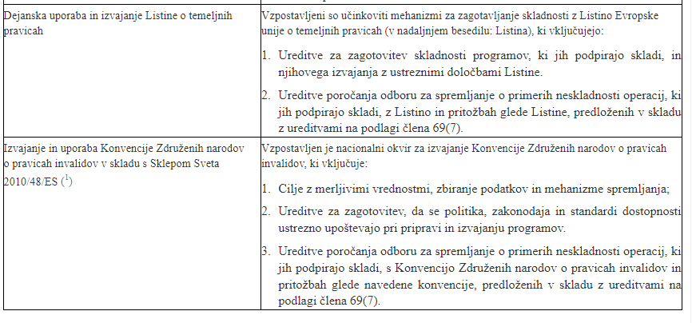
Horizontalna omogočitvenena pogoja se skladno s prvim odstavkom 15. člena Uredbe 2021/1060/EU uporabljata za vse specifične cilje in merila posameznega programa, potrebna za oceno njihovega izpolnjevanja.
Omogočitveni pogoj »Učinkovita uporaba in izvajanje Listine o temeljnih pravicah« se zrcali skozi uresničitev dveh meril za izpolnitev, in sicer:
- vzpostavitev učinkovitih mehanizmov za zagotavljanje skladnosti z listino v obliki ureditev za zagotovitev skladnosti programov, ki jih podpirajo skladi, in njihovega izvajanja z ustreznimi določbami listine, in
- vzpostavitev učinkovitih mehanizmov za zagotavljanje skladnosti z listino v obliki ureditev poročanja odboru za spremljanje o primerih neskladnosti operacij, ki jih podpirajo skladi, z listino in pritožbah glede listine, predloženih v skladu z ureditvami na podlagi sedmega odstavka 69. člena.
Omogočitveni pogoj »Izvajanje in uporaba Konvencije Združenih narodov o pravicah invalidov v skladu s Sklepom Sveta 2010/48/ES« se zrcali skozi uresničitev treh meril za izpolnitev, in sicer:
- vzpostavitev nacionalnega okvira, ki vključuje cilje z merljivimi vrednostmi, zbiranje podatkov in mehanizme spremljanja;
- vzpostavitev nacionalnega okvira, ki vključuje ureditve za zagotovitev, da se politika, zakonodaja in standardi dostopnosti ustrezno upoštevajo pri pripravi in izvajanju programov;
- vzpostavitev nacionalnega okvira, ki vključuje ureditve poročanja odboru za spremljanje o primerih neskladnosti operacij, ki jih podpirajo skladi, s Konvencijo Združenih narodov o pravicah invalidov in pritožbah glede navedene konvencije, predloženih v skladu z ureditvami na podlagi sedmega odstavka 69. člena.
Omogočitveni pogoj je skladno z drugim odstavkom 15. člena Uredbe 2021/1060/EU izpolnjen, kadar so izpolnjena vsa povezana merila.

Slika 1: Cilj omogočitvenih pogojev »Dejanska uporaba in izvajanje Listine o temeljnih pravicah« in »Izvajanje in uporaba Konvencije Združenih narodov o pravicah invalidov v skladu s Sklepom Sveta 2010/48/ES«

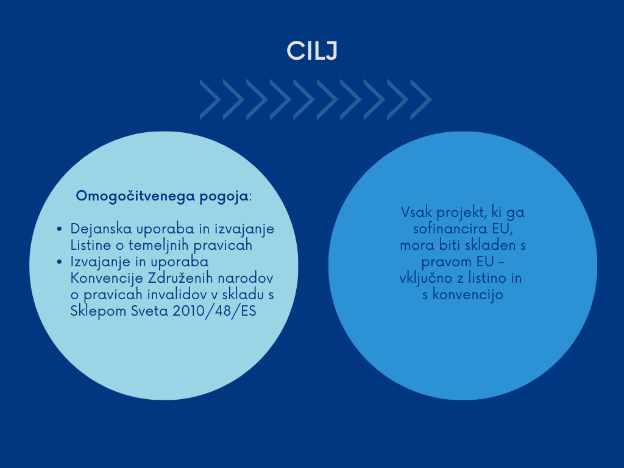
(vir: MKRR)

Slika 2a: Struktura omogočitvenega pogoja »Dejanska uporaba in izvajanje Listine o temeljnih pravicah«

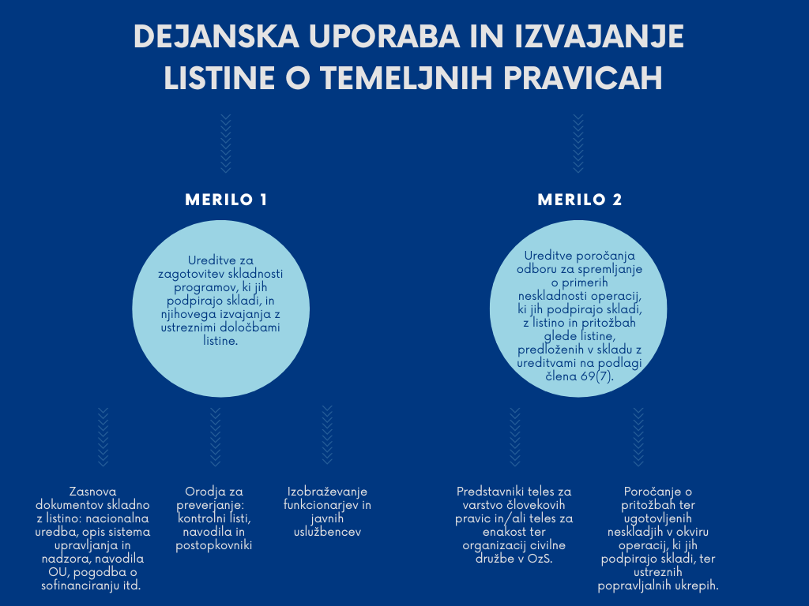
(vir: MKRR)

Slika 2b: Struktura omogočitvenega pogoja »Izvajanje in uporaba Konvencije Združenih narodov o pravicah invalidov v skladu s Sklepom Sveta 2010/48/ES«

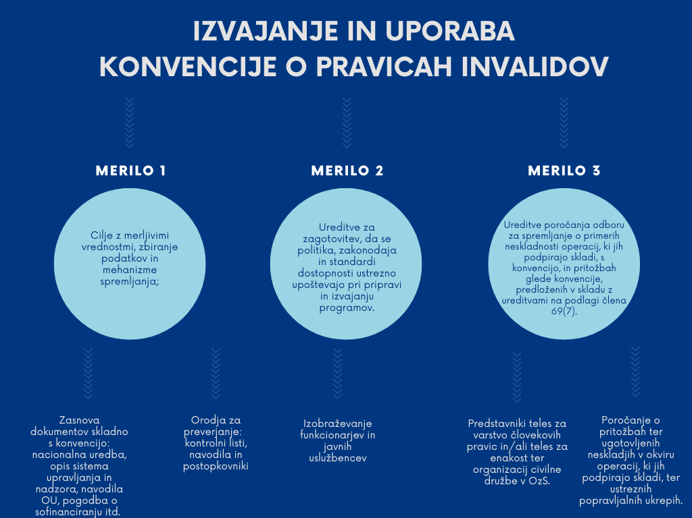
(vir: MKRR)

2.2. PRAVNI OKVIR REPUBLIKE SLOVENIJE

Listina

Poleg dejstva, da je Republika Slovenija skladno s prvim odstavkom 51. člena listine zavezana k uporabi listine, kadar izvaja oziroma v obsegu izvajanja prava Unije, ter ob zavedanju, da so nacionalna sodišča zavezana razlagati nacionalno zakonodajo/ukrepe v skladu z listino kadar koli obravnavajo področje uporabe prava EU, pa se pravice in svoboščine, ki so obsežene v katalogu temeljnih pravic listine, zrcalijo tudi v nacionalni zakonodaji.

Ustava katalog temeljnih pravic listine zrcali zlasti v II. poglavju – Človekove pravice in temeljne svoboščine (14. do 65. člen) in III. poglavja – Gospodarska in socialna razmerja. Skladno s prvim odstavkom 5. člena Ustave »Država na svojem ozemlju varuje človekove pravice in temeljne svoboščine. Varuje in zagotavlja pravice avtohtone italijanske in madžarske narodne skupnosti. Skrbi za avtohtone slovenske narodne manjšine v sosednjih državah, za slovenske izseljence in zdomce, ter pospešuje njihove stike z domovino. Skrbi za ohranjanje naravnega bogastva in kulturne dediščine ter ustvarja možnosti za skladen civilizacijski in kulturni razvoj Slovenije.«

Z navedenim so utemeljene t.i. pozitivne obveznosti države na področju varstva človekovih pravic in temeljnih svoboščin, ter varstvo manjšin, ohranjanje naravne in kulturne dediščine in pospeševanje civilizacijskega in kulturnega razvoja. Pri pozitivnih obveznostih ne zadošča, da se država zgolj pasivno vzdrži določenih kršitev. Pozitivna obveznost jo zavezuje k minimumu aktivnega ravnanja, na primer pri varovanju življenja po 2. členu Evropske konvencije o varstvu človekovih pravic in temeljnih svoboščin (Uradni list RS – Mednarodne pogodbe, št. 7/94; v nadaljnjem besedilu: EKČP). Načeloma velja, da so pozitivne obveznosti države toliko bolj poudarjene, kolikor je varovana vrednota više v hierarhiji človekovih pravic.

Človekove pravice in temeljne svoboščine se skladno s prvim odstavkom 15. člena Ustave uresničujejo neposredno na podlagi ustave. Ustavne določbe o človekovih pravicah so torej neposredno uporabno pravo. Zakonska konkretizacija človekovih pravic, način njihovega uresničevanja ter njihovo sodno varstvo pa je v slovenskem pravnem redu obseženo v številnih zakonih. V Tabeli 1 so prikazani pravni/temeljni viri, ki predstavljajo zakonsko konkretizacijo človekovih pravic v slovenskem pravnem redu, pri čemer je v prvem stolpcu opredeljeno relevantno poglavje listine, glede na pomensko ujemajoči sklop človekovih pravic v nacionalnem pravnem redu.

Tabela 2: Zakonska konkretizacija človekovih pravic v slovenskem pravnem redu

Naslov poglavja listine | Členi listine | Zakonska konkretizacija človekovih pravic v slovenskem pravnem redu
Naslov I  Dostojanstvo | 1-5 | Kazenski zakonik  Zakon o kazenskem postopku  Zakon o varstvu javnega reda in miru  Zakon o duševnem zdravju
Naslov II- Svoboščine | 6-19 | Zakon o kazenskem postopku  Zakon o nalogah in pooblastilih policije  Družinski zakonik  Zakon o partnerski zvezi  Zakon o varstvu osebnih podatkov  Zakon o verski svobodi  Zakon o medijih  Zakon o javnih zbiranjih  Zakon o visokem šolstvu  Zakon o osnovni šoli  Zakon o višjem strokovnem izobraževanju  Zakon o izobraževanju odraslih  Zakon o delovnih razmerjih  Zakon o gospodarskih družbah
Naslov III  Enakost | 20-26 | Zakon o varstvu pred diskriminacijo  Zakon o enakih možnostih žensk in moških  Zakon o romski skupnosti v RS  Zakon o samoupravnih narodnih skupnostih  Družinski zakonik  Zakon o preprečevanju nasilja v družini  Zakon o osebni asistenci  Zakon o izenačevanju možnosti invalidov  Zakon o poklicni rehabilitaciji in zaposlovanju invalidov  Zakon o socialnem vključevanju invalidov  Zakon o usmerjanju otrok s posebnimi potrebami
Naslov IV  Solidarnost | 27-38 | Zakon o evropskih svetih delavcev  Zakon o delovnih razmerjih  Zakon o urejanju trga dela  Zakon o varnosti in zdravju pri delu  Zakon o starševskem varstvu in družinskih prejemkih  Zakon o socialnem varstvu  Stanovanjski zakon  Zakon o pacientovih pravicah  Zakon o varstvu okolja  Energetski zakon  Zakon o varstvu potrošnikov
Naslov V  Pravice državljanov | 39-46 | Zakon o splošnem upravnem postopku  Zakon o dostopu do informacij javnega značaja  Zakon o javnih uslužbencih
Naslov VI – sodno varstvo | 47-50 | Zakon o ustavnem sodišču  Zakon o varuhu človekovih pravic  Zakon o pravdnem postopku  Zakon o nepravdnem postopku  Zakon o upravnem sporu  Zakon o brezplačni pravni pomoči  Zakon o pravici do sojenja brez nepotrebnega odlašanja
(vir: MKRR)

Konvencija

Republika Slovenija je konvencijo in izbirni protokol podpisala med prvimi 31. marca 2007 na sedežu Združenih narodov, ratificirala pa aprila 2008. Ko je Republika Slovenija ratificirala konvencijo, se je na ta način pridružila skupnosti držav, ki so se zavezale, da bodo posebej spoštovale in uresničevale človekove pravice invalidov.

Republika Slovenija je torej sprejela izpolnjevanje obveznosti iz konvencije, da bo uresničevala njene cilje, ki vplivajo in posegajo na vsa področja življenja invalidov skozi vsa starostna obdobja. Na tej podlagi je med drugim sprejela Zakon o izenačevanju možnosti invalidov (Uradni list RS, št. 94/10, 50/14 in 32/17) in že tretji Akcijski program za invalide 2022–2030. Oba izpolnjujeta zaveze, dane ob ratifikaciji, da omogočata ureditev polnopravnega življenja invalidov na vseh področjih.

3. IZVEDBENI OKVIR ZA URESNIČITEV OMOGOČITVENIH POGOJEV

3.1. UREDITVE ZA ZAGOTOVITEV IZVAJANJA IN UPORABE LISTINE TER KONVENCIJE
Za uresničitev omogočitvenih pogojev, kot utemeljenih v Prilogi III Uredbe 2021/1060/EU, se je oz. e še bo na nivoju priprave programskih dokumentov, nivoju vzpostavitve sistema upravljanja, spremljanja in nadzora ter nivoju izvajanja ukrepov izvedlo naslednje aktivnosti:

Tabela 3: Ureditve za zagotovitev izvajanja in uporabe listine ter konvencije pri pripravi programskih dokumentov

Nivo izvedbe | Vsebina aktivnosti | Način izvedbe
Sporazum o partnerstvu med Slovenijo in Evropsko komisijo za obdobje 2021–2027  Program evropske kohezijske politike v obdobju 2021–2027 v Sloveniji | Pri pripravi Sporazuma o partnerstvu in Programa se je zagotovilo, da je vsebina skladna z določbami listine in konvencije. | Zagotovilo se je, da so dokumenti zasnovani skladno s temeljnimi pravicami listine in konvencije.  V zasnovo dokumentov se je vključilo predstavnike nacionalnih institucij s področja varstva človekovih pravic in pravic invalidov.* **

* Na mestih, kjer postopkovnik opredeljuje možnost vključitve predstavnikov nacionalnih institucij s področja varstva človekovih pravic (npr. sodelovanje pri zasnovi dokumentov, sestava odbora za spremljanje, izobraževanje) so mišljeni predstavniki izmed možnega nabora naslednjih organizacij – Varuh človekovih pravic Republike Slovenije, Zagovornik načela enakosti, Informacijski pooblaščenec in nevladne organizacije s področja varstva človekovih pravic.
** V pripravo tako Sporazuma o partnerstvu kot Pograma so bile vključene različne organizacije s področij varovanja človekovih pravic in pravic invalidov (glej načelo partnerstva).

Tabela 4: Ureditve za zagotovitev izvajanja in uporabe listine ter konvencije v izvajanju EKP

Nivo izvedbe | Vsebina aktivnosti | Način izvedbe
Izvedbeni predpisi in dokumenti | Skrb za skladnost vseh izvedbenih predpisov in dokumentov z listino in konvencijo:  - Uredba o izvajanju uredb (EU) in (Euratom) na področju izvajanja evropske kohezijske politike v obdobju 2021–2027 za cilj naložbe za rast in delovna mesta določa udeležence evropske kohezijske politike in njihove naloge, načrtovanje evropske kohezijske politike, način izbora operacij in njihovo potrjevanje ter izvajanje operacij.  - Uredba o izvajanju uredbe (EU) o skupnih določbah o skladih na področju evropske kohezijske politike v delu, ki ureja ustanovitev Odbora za spremljanje Programa evropske kohezijske politike v obdobju 2021–2027  - Opis sistema upravljanja in nadzora  - Navodila organa upravljanja, postopkovniki, smernice, strategije, dokumenti za organizacijo in izvajanje načela partnerstva, poslovnik odbora za spremljanje itd. | Zagotovilo se je, da so dokumenti zasnovani skladno s temeljnimi pravicami listine in konvencije.  V fazi priprave ter pred sprejetjem kateregakoli dokumenta, ki tvori sistem upravljanja, spremljanja in nadzora na ravni organa upravljanja, se je zagotovilo vnos elementov za uresničitev listine in konvencije.  V zasnovo dokumentov se je, če je bilo to glede na vsebino in učinke dokumenta relevantno, vključilo predstavnike nacionalnih institucij s področja varstva človekovih pravic in pravic invalidov.  Izvajanje programov - spoštovanje temeljnih pravic listine in konvencije se je zagotovilo v dokumentih izvajanja kohezijske politike v Sloveniji, med drugim v Uredbi o izvajanju uredb (EU) in (Euratom) na področju izvajanja evropske kohezijske politike v obdobju 2021–2027 za cilj naložbe za rast in delovna mesta, merilih za izbor operacij, Uredbi o izvajanju uredbe (EU) o skupnih določbah o skladih na področju evropske kohezijske politike v delu, ki ureja ustanovitev Odbora za spremljanje Programa evropske kohezijske politike v obdobju 2021–2027, Opisu sistema upravljanja in nadzora Programa EKP 2021–2027, Sporazumih o izvajanju nalog med OU in PT, kontrolnih listih, ki so del navodil itd.
 | Pri izvajanju operacij skozi ukrepe organa upravljanja ali posredniških teles se zagotovi spoštovanje pravic listine in konvencije. | Vzpostavitev ustreznih orodij za preverjanje oziroma ocenjevanje skladnosti programov, ki jih podpirajo skladi, in njihovega izvajanja z ustreznimi določbami listine in konvencije (kontrolni listi, navodila in postopkovniki).  Opredelitev obveznih sestavin pogodbe o sofinanciranju (kot sestavni del navodil organa upravljanja) na način, da se pri izvajanju projekta oziroma dejavnosti, ki je predmet sofinanciranja, zagotovi spoštovanje listine in konvencije - med pravne podlage pogodbe se vključi sklic na listino in konvencijo.  V pogodbo se vključi klavzula, ki upravičenca zavezuje k spoštovanju listine in konvencije, npr. »Pogodbeni stranki sta soglasni, da bosta pravice in obveznosti iz te pogodbe izvrševali skladno z Listino Evropske unije o temeljnih pravicah in Konvencijo Združenih narodov o pravicah invalidov. Hkrati se pogodbeni stranki zavezujeta, da bosta k skladnosti ravnanj s temeljnimi pravicami, kot opredeljenimi v Listini Evropske unije o temeljnih pravicah in Konvenciji Združenih narodov o pravicah invalidov, napotili tudi druge deležnike, na njuni strani vključene v izvrševanje pogodbenega razmerja«.
 |  | Navodila organa upravljanja za izvajanje upravljalnih preverjanj po 74. členu Uredbe 2021/1060/EU naj vsebujejo usmeritev glede preverjanja spoštovanja listine in konvencije pri izvedbi operacij skupaj s kontrolnimi listi (primer kontrolnih vprašanj v Prilogi I postopkovnika).
 | Izobraževanje in usposabljanje | Predvidi se izobraževanje in usposabljanje za funkcionarje in javne uslužbence, vključene v izvajanje programov, podprtih iz skladov, kar je opredeljeno tudi v Načrtu za krepitev upravnih zmogljivosti v izvajanju evropske kohezijske politike 2021–2027.  Pri oblikovanju in/ali izvedbi teh izobraževanj in usposabljanj se lahko zagotovi tudi en ali več neodvisnih strokovnjakov na področju varstva človekovih pravic in pravic invalidov.
(vir: MKRR)

Slika 3: Ureditve za zagotovitev izvajanja in uporabe listine ter konvencije

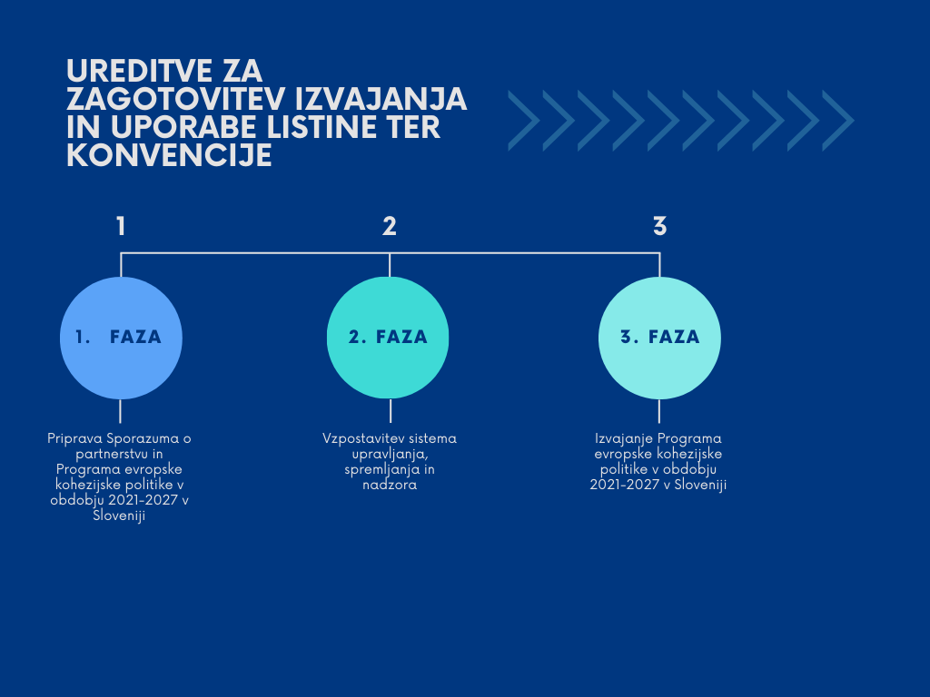
(vir: MKRR)

3.2. UREDITVE POROČANJA ODBORU ZA SPREMLJANJE

Za uresničitev omogočitvenih pogojev, kot utemeljenih v Prilogi III Uredbe 2021/1060/EU, se na nivoju poročanja odboru za spremljanje o primerih neskladnosti operacij z listino in konvencijo ter pritožbah glede listine in konvencije, predloženih v skladu z ureditvami na podlagi sedmega odstavka 69. člena Uredbe 2021/1060/EU, izvede naslednje aktivnosti:

Tabela 5: Ureditve za izpolnitev poročanja

Nivo izvedbe | Vsebina aktivnosti | Način izvedbe
Izvedbeni dokumenti | Sestava odbora za spremljanje (OzS) | Uredba o izvajanju uredbe (EU) o skupnih določbah o skladih na področju evropske kohezijske politike v delu, ki ureja ustanovitev Odbora za spremljanje Programa evropske kohezijske politike v obdobju 2021–2027:  V sestavi odbora za spremljanje se je predvidelo predstavnike teles za varstvo človekovih pravic in teles za enakost ter organizacij civilne družbe, ki delujejo na področju varstva človekovih pravic ter pravic invalidov.
 | Ureditev poročanja odboru za spremljanje o primerih neskladnosti operacij, ki jih podpirajo skladi, z listino in konvencijo. | Uredba o izvajanju uredb (EU) in (Euratom) na področju izvajanja evropske kohezijske politike v obdobju 2021–2027 za cilj naložbe za rast in delovna mesta je vzpostavila podlago za zagotovitev učinkovitega pravnega varstva (podlaga za vložitev pritožbe v zvezi s skladi, skladno s sedmim odstakom 69. člena Uredbe 2021/1060/EU):  »Organ upravljanja poroča odboru za spremljanje v primerih neskladnosti operacij z vidika Listine Evropske unije o temeljnih pravicah in Konvencije Združenih narodov o pravicah invalidov in pritožbah, v skladu z sedmim odstavkom 69. člena Uredbe 2021/1060/EU«.  Tudi poslovnik odbora za spremljanje vsebuje določbo, ki opredeljuje, da je odbor za spremljanje obveščen o skladnosti programov/operacij, ki jih podpirajo skladi, z ustreznimi določbami listine in konvencije.  S tem postopkovnikom se opredeli, da se odbor za spremljanje enkrat letno predvidoma na svoji redni seji seznani s pritožbami in njihovo vsebino ter ugotovljenimi neskladji v okviru operacij, ki jih podpirajo skladi, ter ustreznimi popravljalni ukrepi, ki bodo sprejeti z namenom preprečevanja ponavljanja kršitev.  Odboru za spremljanje bo poročala odgovorna oseba organa upravljanja oziroma oseba na OU zadolžena za to področje. V primeru spoštovanja Konvencije o pravicah invalidov bo organ upravljanja poročilo pripravil v sodelovanju z MDDSZ ter Komisijo za spremljanje akcijskega programa za invalide.
 | Spremljanja izvajanja listine in konvencije in zbiranje informacij za poročanje odboru za spremljanje | Organ upravljanja imenuje eno ali več oseb, odgovornih za zbiranje informacij o primerih neskladnosti operacij, ki jih podpirajo skladi, z listino in konvencijo. Ta oseba pripravi prispevek za poročilo odboru za spremljanje na podlagi informacij, zbranih v okviru upravljalnih preverjanj, revizijskih postopkov, ugotovitev pristojnih institucij EU/RS, prijav kršitev listine in konvencije pri organu upravljanja in pritožb glede listine in konvencije.  Minister je imenoval Medresorsko delovno skupino za koordinacijo izvajanja Listine o temeljnih pravicah in Konvencije Združenih narodov o pravicah invalidov v okviru evropske kohezijske politike, v kateri sodelujejo Varuh človekovih pravic RS, Zagovornik načela enakosti, Ministrstvo za delo, družino, socialne zadeve in enake možnosti (MDDSZ), Ministrstvo za pravosodje in Ministrstvo za zunanje in evropske zadeve. Naloga delovne skupine je koordinacija izvajanja listine in konvencije in deluje kot posvetovalno telo v primerih neskladnosti operacij. Člani medresorske skupine bodo sodelovali pri obravnavi pritožb in njihovem reševanju ter drugih morebitih vprašanjih (npr. posvetovanje glede pritožbenega obrazca in deljenje drugih dobrih praks). Skupino bodo seznanili tudi s pritožbami, ki se bodo nanašale na področje dela, v pristojnosti njihove institucije, lahko pa bo skupina obravnavala kršitve tudi na njihovo pobudo. Skupina se bo sestala najmanj enkrat letno oziroma po potrebi glede na število pritožb.  V primeru spoštovanja Konvencije o pravicah invalidov bo organ upravljanja poročilo pripravil v sodelovanju z MDDSZ ter Komisijo za spremljanje akcijskega programa za invalide (API), ki je sestavljena iz skupine predstavnikov vseh resornih ministrstev, strokovnih organizacij, Nacionalnega sveta invalidskih organizacij Slovenije ter drugih invalidskih organizacij in Zveze društev upokojencev, ter pripravi letno poročilo o izvajanju API za Vlado RS. Poročevalci beležijo vse dejavnosti, ki so bile izvedene v letu v okviru predvidenih 13 ciljev in 120 ukrepov API. Mnenje na letno poročilo Komisije poda Svet za invalide (posvetovalni, neodvisen organ, ustanovljen na podlagi 33. člena Konvencije o pravicah invalidov in EU strategije za invalide 2021–30, ki je med drugim zadolžen za spodbujanje in spremljanje izvajanja Zakona o ratifikaciji Konvencije kot tudi za spremljanje implementacije API.  V področnih navodilih organa upravljanja (za upravljalna preverjanja ipd.) po 74. členu Uredbe 2021/1060/EU se vključi zapis, ki v primeru ugotovljenih neskladnosti operacij z listino ali konvencijo napotuje k posredovanju informacij odgovorni osebi za zbiranje informacij o primerih neskladnosti operacij, ki jih podpirajo skladi, z listino ali konvencijo. Odgovorna oseba OU glede na naravo/vsebino pritožbe presodi, ali jo lahko obravnava pristojna notranje-organizacijska enota organa upravljanja, posredniško telo ali izvajalski organ, ki je razpisovalec ukrepa v obravnavanem primeru.  Kršitve bodo obravnavane v skladu z veljavnimi postopki varstva človekovih pravic in pravic invalidov.
Spletna stran evropskasredstva.si:
Spletna stran se nadgrajuje z informacijami glede listine in konvencije v povezavi z evropsko kohezijsko politiko ter obrazcem za pritožbe na podlagi sedmega odstavka 69. člena Uredbe 2021/1060/EU.
(vir: MKRR)

Slika 4: Ureditve za izpolnitev poročanja

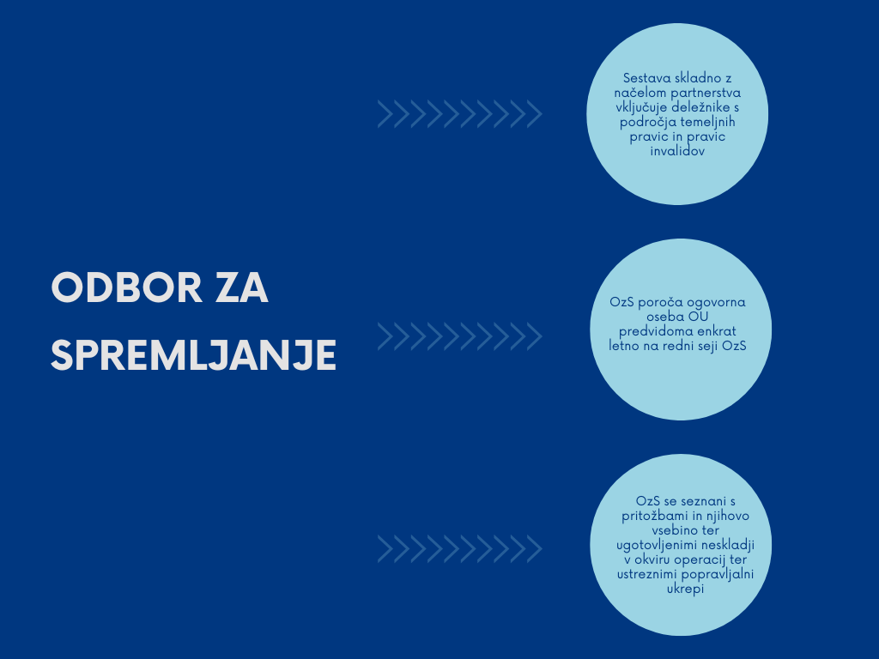
(vir: MKRR)

Priloga I: Primeri kontrolnih vprašanj

Vprašanje | DA | NE | Način uresničitve, pripombe, dejstva
Ali so bila ob pripravi dokumenta / zasnovi ukrepa upoštevana določila Listine EU o temeljnih pravicah? |  |  | (opisati, na kakšen način se je pri zasnovi dokumenta / ukrepa/operacije izvajalo presojo vpliva na temeljne pravice iz listine in na kakšen način se je postopalo za zagotovitev skladnosti dokumenta / ukrepa s temeljnimi pravicami; v primeru izbora »NE« naj se opiše, zakaj za pripravo dokumenta / zasnovo ukrepa oziroma operacije zagotovitev skladnosti z listino ni relevantna)
Ali so bila ob pripravi dokumenta / zasnovi ukrepa upoštevana določila Konvencije o pravicah invalidov? |  |  | (opisati, na kakšen način se je pri zasnovi dokumenta / ukrepa/operacije izvajalo presojo vpliva na pravice invalidov iz konvencije in na kakšen način se je postopalo za zagotovitev skladnosti dokumenta / ukrepa s pravicami; v primeru izbora »NE« naj se opiše, zakaj za pripravo dokumenta / zasnovo ukrepa oziroma operacije zagotovitev skladnosti s konvencijo ni relevantna)

Priloga II: Uporabne povezave

Uredba 2021/1060/EU Evropskega parlamenta in Sveta z dne 24. junija 2021 o določitvi skupnih določb o Evropskem skladu za regionalni razvoj, Evropskem socialnem skladu plus, Kohezijskem skladu, Skladu za pravični prehod in Evropskem skladu za pomorstvo, ribištvo in akvakulturo ter finančnih pravil zanje in za Sklad za azil, migracije in vključevanje, Sklad za notranjo varnost in Instrument za finančno podporo za upravljanje meja in vizumsko politiko: https://eur-lex.europa.eu/legal-content/SL/TXT/?uri=CELEX:32021R1060

Uredba o izvajanju uredb (EU) in (Euratom) na področju izvajanja evropske kohezijske politike v obdobju 2021–2027 za cilj naložbe za rast in delovna mesta določa udeležence evropske kohezijske politike in njihove naloge, načrtovanje evropske kohezijske politike, način izbora operacij in njihovo potrjevanje ter izvajanje operacij: https://www.uradni-list.si/glasilo-uradni-list-rs/vsebina/2023-01-0403/uredba-o-izvajanju-uredb-eu-in-euratom-na-podrocju-izvajanja-evropske-kohezijske-politike-v-obdobju-2021-2027-za-cilj-nalozbe-za-rast-in-delovna-mesta

Listina EU o temeljnih pravicah: https://eur-lex.europa.eu/legal-content/SL/TXT/PDF/?uri=CELEX:12016P/TXT&from=EN

Konvencija o pravicah invalidov https://www.gov.si/assets/ministrstva/MK/Zakonodaja-ki-ni-na-PISRS/Kulturna-raznolikost/1c24133420/Konvencija-o-pravicah-invalidov.pdf

V angleškem jeziku »Charter of Fundamental Rights of the European Union«.
Dostopno na povezavi https://eur-lex.europa.eu/legal-content/SL/TXT/?uri=CELEX%3A52016XC0723%2801%29.
Dostopno na povezavi https://eur-lex.europa.eu/LexUriServ/LexUriServ.do?uri=COM:2020:0711:FIN:SL:PDF.
Dostopno na povezavi https://data.consilium.europa.eu/doc/document/ST-6795-2021-INIT/sl/pdf.
Zakon o ratifikaciji Konvencije o pravicah invalidov in Izbirnega protokola h Konvenciji o pravicah invalidov (Uradni list RS – Mednarodne pogodbe, št. 10/08)
Dostopno na povezavi https://eur-lex.europa.eu/legal-content/SL/TXT/?uri=COM:2021:101:FIN#PP4Contents
9.člen Uredbe 2021/1060/EU.
gl. Boštjan M. Zupančič, Komentar k prvemu odstavku 5. člena, v: Komentar Ustave Republike Slovenije, L. Šturm (Ur.), FDPE, Ljubljana 2002.
gl. Franc Testen, Ustavne določbe o človekovih pravicah so neposredno uporabno pravo, v: Komentar Ustave Republike Slovenije, L. Šturm (Ur.), FDPE, Ljubljana 2002.

